**HSC部会活動紹介「ラジオ体操部会」**

　生ラジオ放送で実施し､健康と親睦を深めます。6:30に大劇場の武庫川河川敷に集合下さい｡現在参加者は平均40名程度です｡

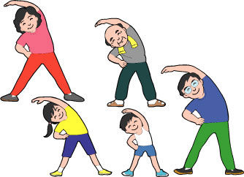

部会活動内容

1. 開催日 毎日 6:30開始
2. 場 所 宝塚大劇場の武庫川河川敷(階段下)

(常時参加可能) 児童大歓迎

1. 会 費 無料
2. 世話役 生駒 美津子

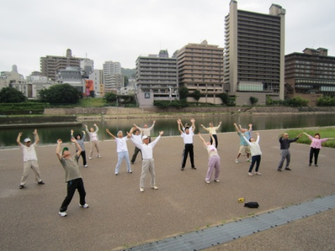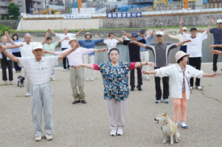

　 参加ご希望者は直接現地に行かれるか、HSC部長又は世話役まで連絡願います｡

川上 博文 HSC部長